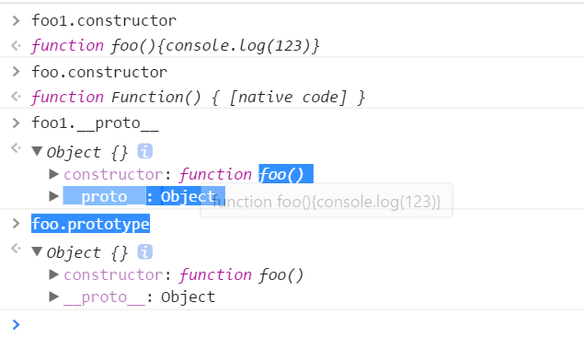

Foo1由foo（）通过new关键字生成的对象，由foo()实例化的对象的__proto__属性等于其构造函数的prototype，可以通过foo1.__proto__获取，也可以通过Object. getPrototypeOf(foo1)获取到

即：foo1.__proto__===foo.prototype

如果一个对象是通过Object.creat()函数构造出来的，.那其__proto__就不是.constructor.prototype了

作者：doris

链接：http://www.zhihu.com/question/34183746/answer/58155878

来源：知乎

著作权归作者所有。商业转载请联系作者获得授权，非商业转载请注明出处。

是时候拿出我珍藏多年的这张图了：

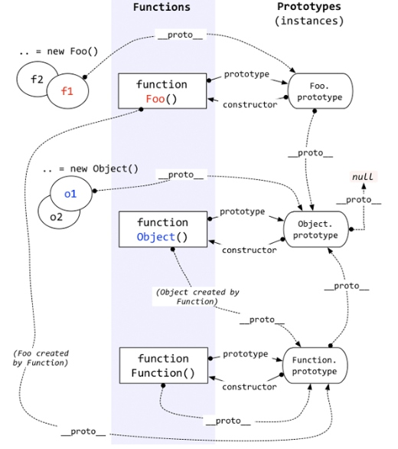

初学javascript的时候也跟题主一样搞不清楚，自己好好总结了一下：首先，要明确几个点：1.在JS里，万物皆对象。方法（Function）是对象，方法的原型(Function.prototype)是对象。因此，它们都会具有对象共有的特点。即：对象具有属性__proto__，可称为隐式原型，一个对象的隐式原型指向构造该对象的构造函数的原型，这也保证了实例能够访问在构造函数原型中定义的属性和方法。

2.方法(Function)方法这个特殊的对象，除了和其他对象一样有上述_proto_属性之外，还有自己特有的属性——原型属性（prototype），这个属性是一个指针，指向一个对象，这个对象的用途就是包含所有实例共享的属性和方法（我们把这个对象叫做原型对象）。原型对象也有一个属性，叫做constructor，这个属性包含了一个指针，指回原构造函数。好啦，知道了这两个基本点，我们来看看上面这副图。

1.构造函数Foo()构造函数的原型属性Foo.prototype指向了原型对象，在原型对象里有共有的方法，所有构造函数声明的实例（这里是f1，f2）都可以共享这个方法。2.原型对象Foo.prototype保存着实例共享的方法，有一个指针constructor指回构造函数。3.实例f1和f2是Foo这个对象的两个实例，这两个对象也有属性__proto__，指向构造函数的原型对象，这样子就可以像上面1所说的访问原型对象的所有方法啦。另外：构造函数Foo()除了是方法，也是对象啊，它也有__proto__属性，指向谁呢？指向它的构造函数的原型对象呗。函数的构造函数不就是Function嘛，因此这里的__proto__指向了Function.prototype。其实除了Foo()，Function(), Object()也是一样的道理。原型对象也是对象啊，它的__proto__属性，又指向谁呢？同理，指向它的构造函数的原型对象呗。这里是Object.prototype.最后，Object.prototype的__proto__属性指向null。

总结：1.对象有属性__proto__,指向该对象的构造函数的原型对象。2.方法除了有属性__proto__,还有属性prototype，prototype指向该方法的原型对象。讲完啦，欢迎各种批评指正完善探讨，共同进步~